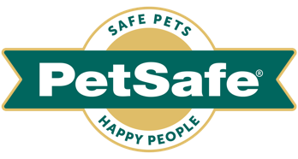
France, le 27 avril 2023

PETSAFE® MET LA TECHNOLOGIE AU SERVICE DU BIEN-ETRE DES CHATS

Si la technologie change nos habitudes et notre mode de vie, c’est aussi le cas pour les chats. PetSafe®, leader mondial des produits animaliers a développé une série de produits pour mettre le meilleur de la high tech au service, au confort et au divertissement de nos félins préférés. De la litière autonettoyante, à la chatière connectée en passant par le distributeur intelligent de nourriture ou le jouet électronique, PetSafe® a tout mis en œuvre en collaboration avec des comportementalistes et des vétérinaires pour que les animaux vivent dans la meilleure des harmonies avec leurs propriétaires.

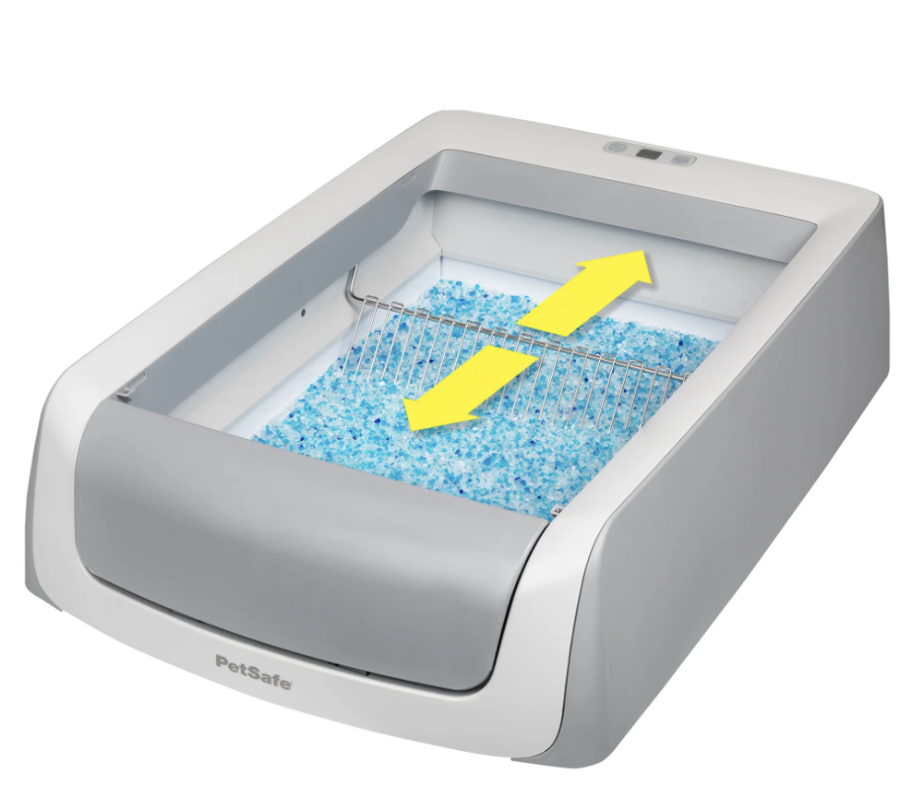
Membre de la famille à part entière, les chats font l’objet de toutes attentions de leurs propriétaires qui souhaitent partager avec eux, le plus longtemps possible, des moments de complicité. Les avancées technologiques permettent aujourd’hui de les aider dans cet engagement, PetSafe® l’a bien compris avec sa gamme de produits connectés :

Litière autonettoyante ScoopFree™, seconde génération - 319,99€
ScoopFree® offre un véritable contrôle des odeurs et ne nécessite pas de manipuler les déchets. Il suffit de la brancher pour que le système de râteau automatique entraîne les déchets dans le compartiment couvert 20 minutes après le passage du chat. Les capteurs de sécurité détectent la présence de l’animal si celui-ci l’utilise à nouveau et la minuterie de 20 minutes se réinitialise. Cette boîte à litière utilise une litière Cristal.

Distributeur de croquettes connecté Smart Feed - 225,99€
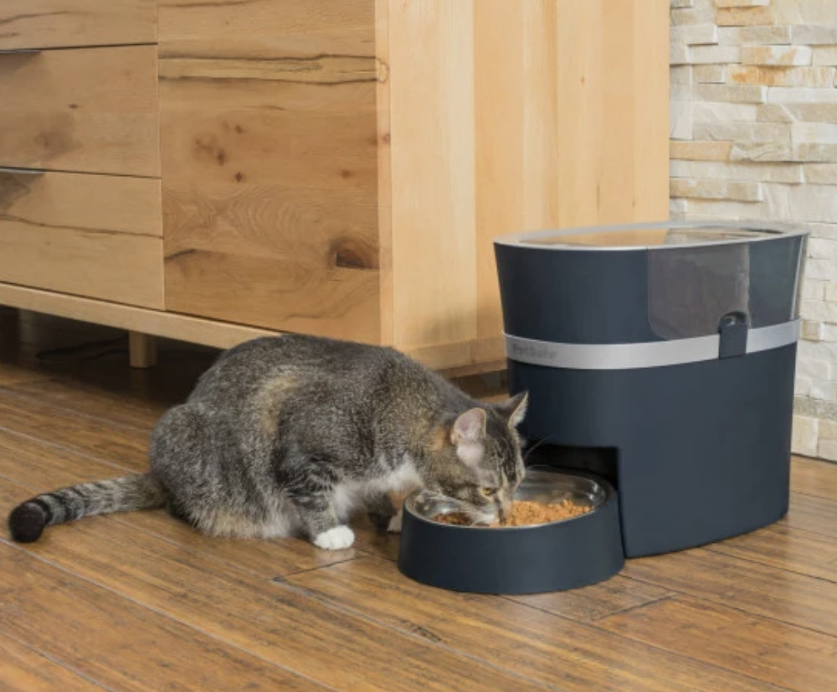
Le distributeur de croquettes connecté Smart Feed permet de planifier les horaires de repas des chats, à distance, via une application. Connecté au Wi-Fi du domicile, le distributeur peut planifier jusqu'à 12 repas par jour dans des portions allant de 29 ml à 946 ml d’aliments secs ou semi-humides. L'option « Distribution lente » fractionne les repas en petites quantités sur 15 minutes pour les animaux gloutons. Le bol en acier inoxydable enchâssé dans le porte-bol amovible empêche le chat de le renverser ou de le déplacer.
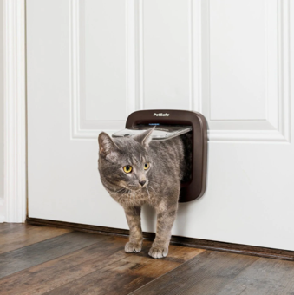

Chatière avec puce électronique - 74,99€
À la pointe de la technologie avec sa technologie avancée d’entrée sélective, la chatière à puce électronique PetSafe® permet aux chats de la maison d’aller et venir comme bon leur semble grâce à l’identification par radiofréquence (RFID). Lorsque le chat s’approche de la chatière, elle autorise uniquement l’entrée du chat de la maison et interdit l’accès aux animaux qui ne sont pas programmés. La chatière comporte également un système de verrouillage manuel pratique à 4 positions qui permet de contrôler les sorties des chats programmés.

Jouet électronique pour chat Peek-a-Bird™ - 38,99€
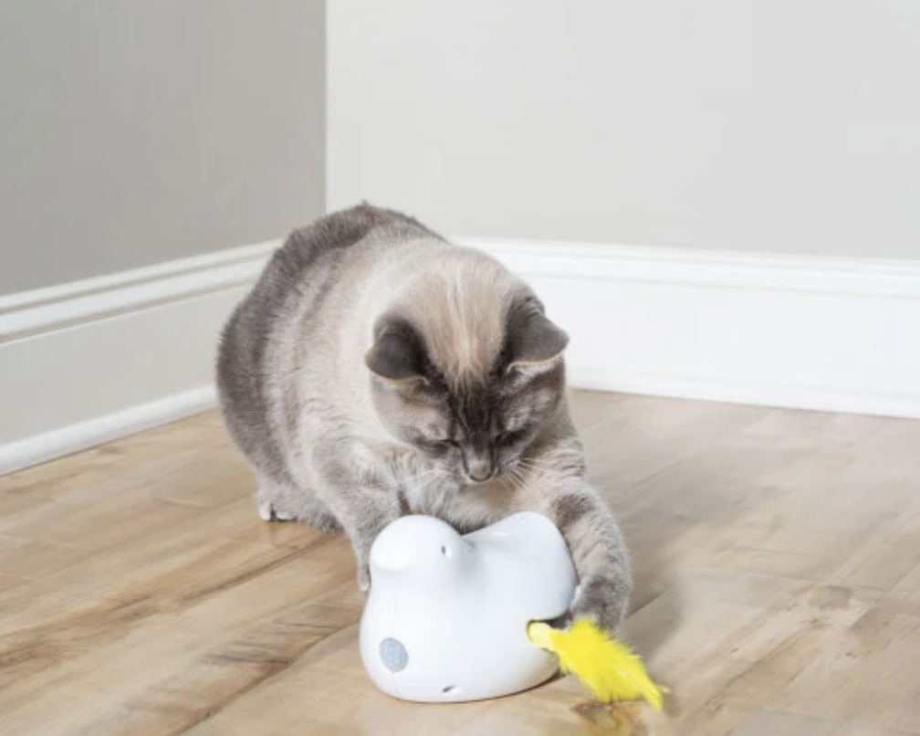
Ce jouet est équipé d’une plume irrésistible qui s’agite et sort à tour de rôle par l’une ou l’autre des deux ouvertures avant de disparaître. En mode « jeu continu », le jouet se déclenche, grâce au détecteur de mouvement, au passage du ou des chat(s) et, quoi qu’il en soit, s’active automatiquement toutes les deux heures, pour leur plus grand plaisir.

À propos de la marque PetSafe®
PetSafe®, expert mondial des produits pour animaux de compagnie, est reconnu pour ses solutions et produits fiables et de qualité qui renforcent le lien entre les animaux de compagnie et leurs propriétaires. Après son lancement en 1998, la marque PetSafe® s'est rapidement spécialisée dans les solutions fiables et innovantes d’éducation, de contrôle des aboiements et anti-fugue. Bien que ces catégories populaires soient toujours d'actualité, d'autres gammes de solutions ont été développées tels que les portes pour animaux, les chatières, les harnais et les produits pour la promenade, les fontaines et les distributeurs de nourriture, les jouets pour chats et chiens, la gestion des déchets et une gamme de produits de voyage, d'accès et de mobilité.
Les équipes d'ingénieurs et de spécialistes de l’innovation de la marque développent et testent en permanence de nouveaux produits - en étroite collaboration avec des comportementalistes, des vétérinaires professionnels et des propriétaires d'animaux - afin de s'assurer que les produits permettent de garder les animaux en bonne santé, en sécurité et heureux.
Visitez www.petsafe.com/FR pour obtenir de plus amples informations ou connectez-vous sur Facebook, Twitter ou Instagram.

Contact presse :
Sandra Labérenne
06.43.19.13.88 / slaberenne@meiji-communication.com

